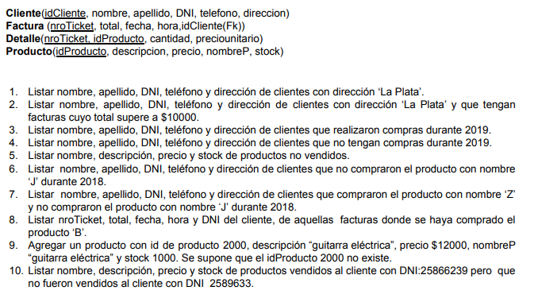

σ seleccion

π este proyección

x era producto catesiano

|x| era natural

1. π nombre, apellido, dni, telefono, direccion (σdireccion=”la plata” Cliente )
2. π nombre, apellido, dni, telefono, direccion (σ total > 10000 and direccion=”la plata” (FACTURAS |x| CLIENTE))
3. π nombre, apellido, dni, telefono, direccion (CLIENTE |x|σ fecha=”2019” (FACTURAS))
4. π nombre, apellido, dni, telefono, direccion (

CLIENTE

–

π nombre, apellido, dni, telefono, direccion (σfecha=”2019”(CLIENTES |x| FACTURAS))

)

1. πnombre, descricion, precio, stock (

PRODUCTO

–

(πnombre, descricion, precio, stock (DETALLE |x| PRODUCTO))

)

1. π nombre, apellido, dni, telefono, direccion (

CLIENTES

–

(π nombre, apellido, dni, telefono, direccion (σnombreP=”j” and fecha=”2018” (DETALLE |x| PRODUCTO |x| FACTURA |x| CLIENTE)))

)

1. π nombre, apellido, dni, telefono, direccion (

(σnombreP=”z” and fecha=”2018” (DETALLE |x| FACTURA |x| CLIENTE))

–

(σnombreP=”j” and fecha=”2018” (DETALLE |x| FACTURA |x| CLIENTE))

)

1. π nroTicket, total, fecha, hora, dni (σnombreP=”B” (DETALLE) |x| PRODUCTO|x|FACTURA)
2. Producto <= {(2000,”guitarra electrica”, “12000”, “guitarra electrica”, “1000”)}
3. π nombre, descricion, precio, stock (

(σdni=”258662397” (DETALLE |x| FACTURA |x| CLIENTE))

–

(σdni=”2589633” (DETALLE |x| FACTURA |x| CLIENTE))

)